Беседы по профилактике ДТТ на тему «Безопасный путь в школу».
- Об опасностях, подстерегающих на дорогах, сегодня напомнила ребятам 2,3, 4 и 6-ых классов старший инспектор по пропаганде БДД лейтенант полиции Алина Сергеевна Сокольникова.
Алина Сергеевна провела беседы на тему «Безопасный путь в школу». В увлекательной беседе ребята освежили знания о правилах дорожного движения, в особенности, как правильно переходить дорогу на нерегулируемых пешеходных переходах, о необходимости пристёгиваться ремнями безопасности во время передвижения на автомобиле. О том, как светоотражающие элементы спасают жизни на дорогах.
Пожалуйста, помните и всегда соблюдайте правила дорожного движения!

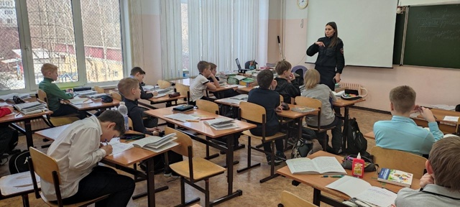 | 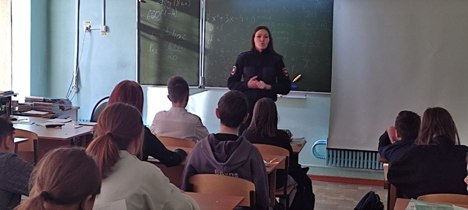
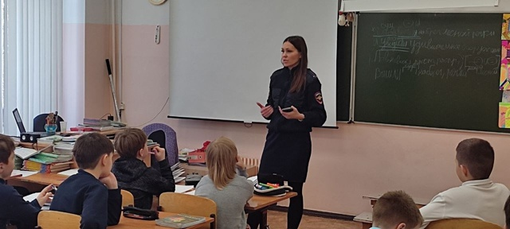 | 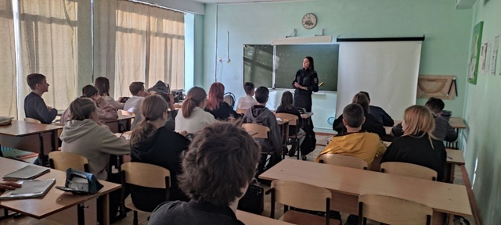

Участие в муниципальной акции «Посылка солдату: Подорожница»

Ребята 7а и 5а классов в рамках реализации социальной практики стали участниками городской акции по изготовлению оберегов "Подорожниц".
А что из этого получилось - смотрите сами!

https://vk.com/wall-215571476_2329

